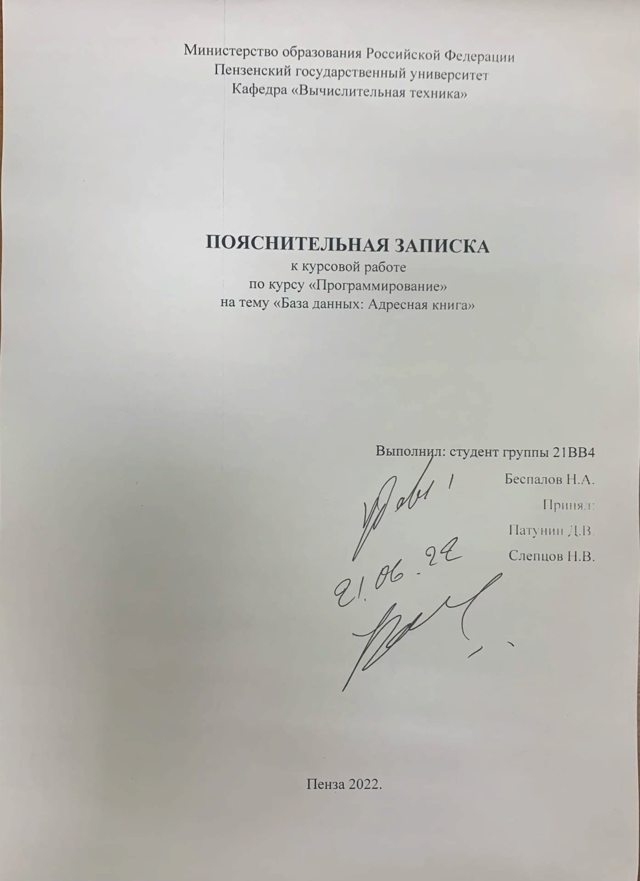
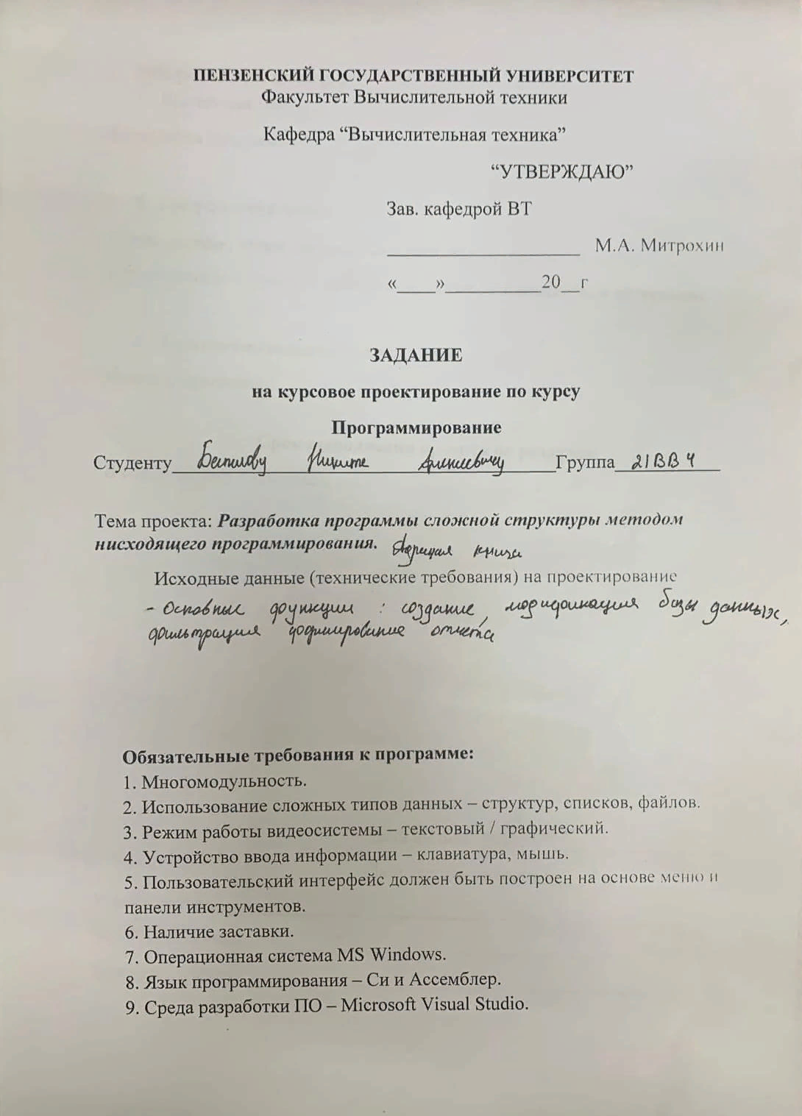

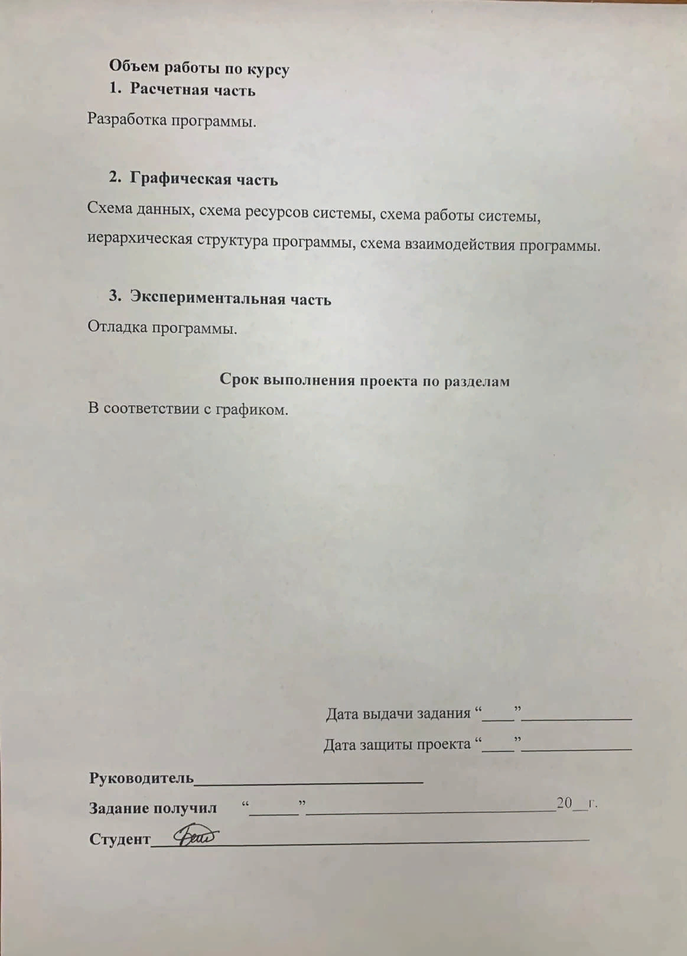
Содержание
Введение 3
1. Постановка задачи: 4
2. Выбор решения 5
3. Описание разработки программы 8
4. Отладка и тестирование 8
5. Описание программы: 9
6. Руководство пользователя 22
Заключение 30
Список использованных источников: 31
Приложение 32
Листинг 32

Введение
База данных – это упорядоченный набор структурированной информации или некоторых данных (списков, статей, расчётов), которые хранятся в электронном виде. В основном, данные наборы представляют собой информацию, которая может быть легко и быстро обработана вычислительной машиной. Характерная черта объекта базы данных – присутствие взаимоотношений с другими её объектами.
Если говорить о характерных признаках базы данных, то стоит упомянуть следующее:
1.БД хранится и обрабатывается в вычислительной системе.
2.Данные БД логически структурированы и взаимосвязаны с целью дальнейшей возможности быстрого поиска и обработки в вычислительной системе.
3.БД включает схему или метаданные, описывающие структуру БД в формальном виде.
Программа, представленная в данной курсовой работе, позволяет отображать простейшую базу данных с информацией об адресах людей и фирм, осуществлять поиск этой информации, а также позволяет добавлять и удалять информацию.
Разработка данной программы способствует получению навыков в умении структурировать информацию, взаимодействовать с разными типами данных на языке Си, а также объединять их в небольшие структуры, представляющие собой объекты базы данных. Также, повышается навык работы с языком Си, а именно умение организовывать несколько файлов между собой в одном проекте.
В дальнейшем, данный курсовой проект может быть усовершенствован и применяться как небольшая «настольная» адресная книга, находящаяся на компьютере определённого пользователя. Быстрая обработка запросов, простой интерфейс и небольшой размер (программы) будут ключевыми плюсами при выборе между другими базами-конкурентами.

Постановка задачи:
Необходимо разработать базу данных, в данной программе информация структурирована по следующим полям: «ФИО», «организация», «телефон», «адрес», «E-mail». Для реализации данной программы необходимо определить структуру базы данных, размер, размер каждой записи базы данных.
Также, данная программа должна быть устойчива к ситуациям незапланированного завершения во время записи/чтения данных, некорректного пользовательского ввода и изменения файла с базой данных пользователем. Интерфейс должен быть интуитивно понятен пользователю и не вызывать у него затруднений как при первом запуске, так и при длительной работе.
В программе должна присутствовать много-модульность. Это упростит работу при разработке новых функций и изменению старых, а также позволит отлаживать каждый логический модуль программы по отдельности и позволит избежать ошибок в основном блоке.
Режим работы видеосистемы – текстовый (стандартный).
Устройства ввода информации – клавиатура.
Пользовательский интерфейс будет состоять из двух элементов:
1.Основное меню. Отображает информацию о некоторых элементах базы данных. При функции поиска будет отображать наиболее подходящие варианты.
2.Панель взаимодействия. Позволяет взаимодействовать пользователю с базой данных. Добавлять, удалять, изменять или искать определённые элементы.
Разбиение на две части упрощает понимание интерфейса пользователем.

Выбор решения
При первом запуске, в консоли появится предложение ввода названия файла в формате .txt, в котором будет располагаться база данных.
После ввода, пользователю необходимо подтвердить корректность ввода путём нажатия клавиши «Y». Если же пользователь не удовлетворён вводом, он может нажать альтернативную клавишу «N» и строка ввода очистится для повторного ввода.
Переход на следующий этап произойдёт, только когда пользователь нажмёт «Y» с определённым набором символов в строке. В данном случае, произойдёт поиск данного файла. Если он такой файл не обнаружен, пользователю предлагается создать данный файл, либо повторить ввод.
После ввода, программа связывается с файлом, где хранится база данных. Получив необходимые данные, программа создаёт динамический массив для хранения сегментов базы данных, вносит их в массив и выводит всё в основной блок. Под основным блоком также появляется панель взаимодействия.
Дальнейшее зависит от пользователя. Он может внести новые данные, удалить имеющиеся или найти необходимые ему. Данные действия он может выбрать путём нажатия клавиш «Стрелка влево», «Стрелка вправо» и «Y».
Действие «Добавить»
После выбора данного действия, основной блок и панель взаимодействия пропадают. В консоль выводится таблица заполнения строки адресной книги с полями: имя, фамилия или фирма, телефонный номер, адрес, e-mail. Каждое поле заполняется на отдельном этапе. Если пользователь решил изменить что-то на предыдущем этапе, ему необходимо нажать клавишу «N». Если же пользователя всё устраивает, он может нажать клавишу «Y» и продолжить ввод следующих полей.
Действие «Удалить»
После выбора данного действия, основной блок дополняется небольшим указателем на левой стороне. Пользователь, управляя данным указателем при помощи стрелочек, выбирает определённую строчку для удаления. После этого он должен нажать клавишу «Y» для удаления или клавишу «N», если передумал удалять строку и желает вернуться к выбору действий.
Действие «Изменить»
После выбора данного действия, основной блок дополняется небольшим указателем на левой стороне. Пользователь, управляя данным указателем при помощи стрелочек, выбирает определённую строчку для удаления. После этого, он должен совершить выбор поля данных, которое желает изменить. После этого, необходимо ввести новые данные и нажать клавишу «Y» для удаления или клавишу «N», если что-то не удовлетворяет в полученном сегменте.
Действие «Найти»
После выбора данного действия, основной блок и панель взаимодействия пропадают. В консоль выводится строка поиска (форма для заполнения одного элемента адресной книги). Пользователь, как и в действии «Добавить» вводит каждое поле, после чего необходимо нажать клавишу «Y». Далее происходит поиск по базе данных. В консоли появляется строка, по которой осуществлялась выборка, основной блок с найденными по ввёденным параметрам строками и панель взаимодействия. Повторно нажав на данный раздел, он выключает функцию.
Действие «Сортировка»
После выбора данного действия, под основным блоком и панелью взаимодействия появляется строка сортировки. Сортировка происходит по первой букве имени. При запуске, буквенная выборка осуществляется для буквы «А». В дальнейшем, пользователь, нажимая клавишу «Q», может менять букву для выборки. Повторно нажав на данный раздел, он выключает функцию.
Действие «Фильтрация»
После выбора данного действия, основной блок и панель взаимодействия пропадают. В консоль выводится строка поиска (форма для заполнения одного элемента адресной книги). Пользователь, выбирает определённый параметр и вводит данные, по которым необходимо осуществить выборку. Этих параметров может быть несколько или только один. Для запуска, пользователю необходимо нажать клавишу «Q». Выключение производится нажатием на этот же раздел.

Описание разработки программы
Программа состоит из нескольких модулей, которые были разработаны в следующем порядке:
1.Kursovoi_Proekt.cpp – основной файл, отвечает за работу основного алгоритма работы.
2.Universal.h – библиотека, позволяющая связать между собой другие файлы.
3.Titulnik.cpp – файл, хранящий в себе функцию для вывода титульного лист а и осуществления первичной проверки существования файлов.
4.WorkwithSpis.cpp – файл, хранящий в себе основные функции работы с списком.
5.BasicGraphics.cpp – файл, хранящий в себе основные функции работы с консольной графикой.
6.BasicPanelFunctions.cpp – файл, хранящий в себе высокоуровневые функции работы через панель управления.

Отладка и тестирование
Данная программа была создана в среде разработки Microsoft Visual Studio 2022. Отладка производилась при помощи таких средств, как: точка останова, шаг с обходом, шаг с заходом.
Также, важно отметить, что тестирование производилось на всех этапах разработки, позволяя избежать критических багов и ошибок в коде.

Описание программы:
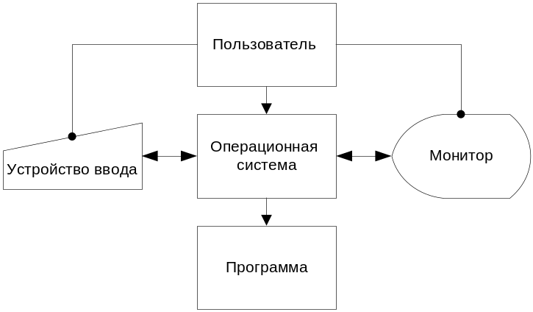
Рисунок 1 – Схема данных
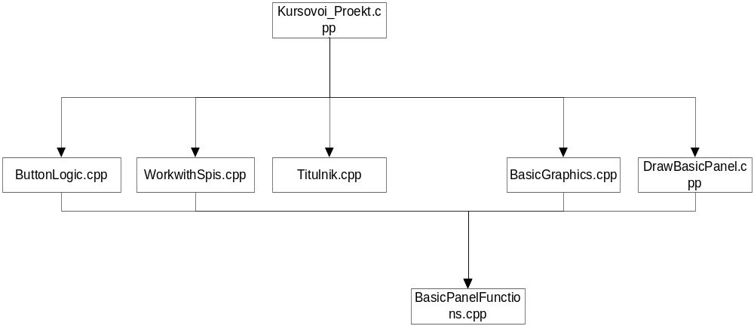
Рисунок 2 – Иерархическая схема программы
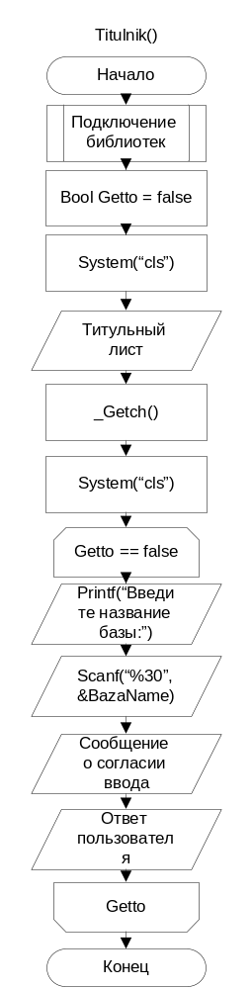
Рисунок 3 – Схема функции Titulnik()
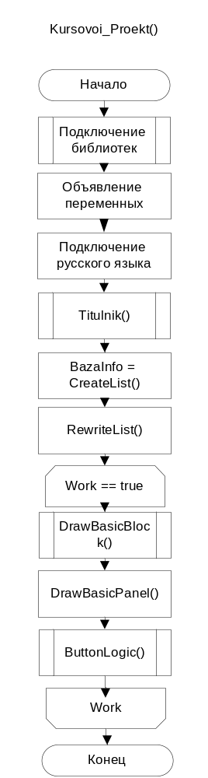
Рисунок 4 – Схема функции Kursovoi_Proekt()
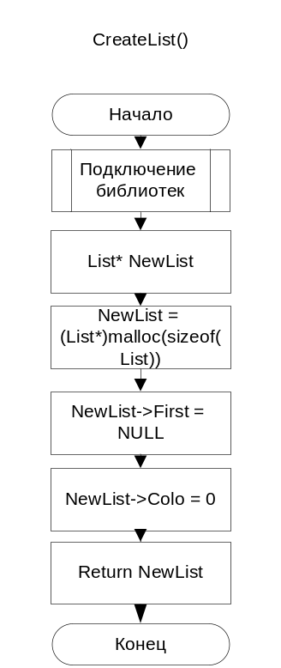
Рисунок 5 – Схема функции CreateList()
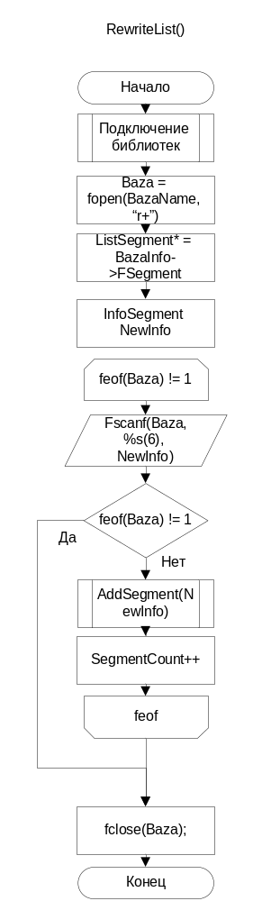
Рисунок 6 – Схема функции RewriteList()
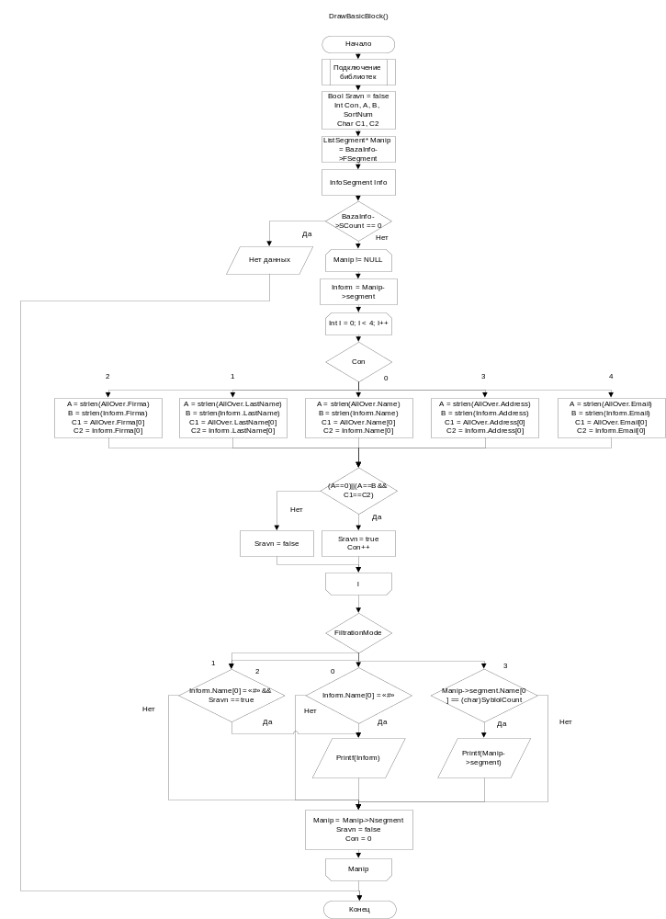
Рисунок 7 – Схема функции DrawBasicBlock()
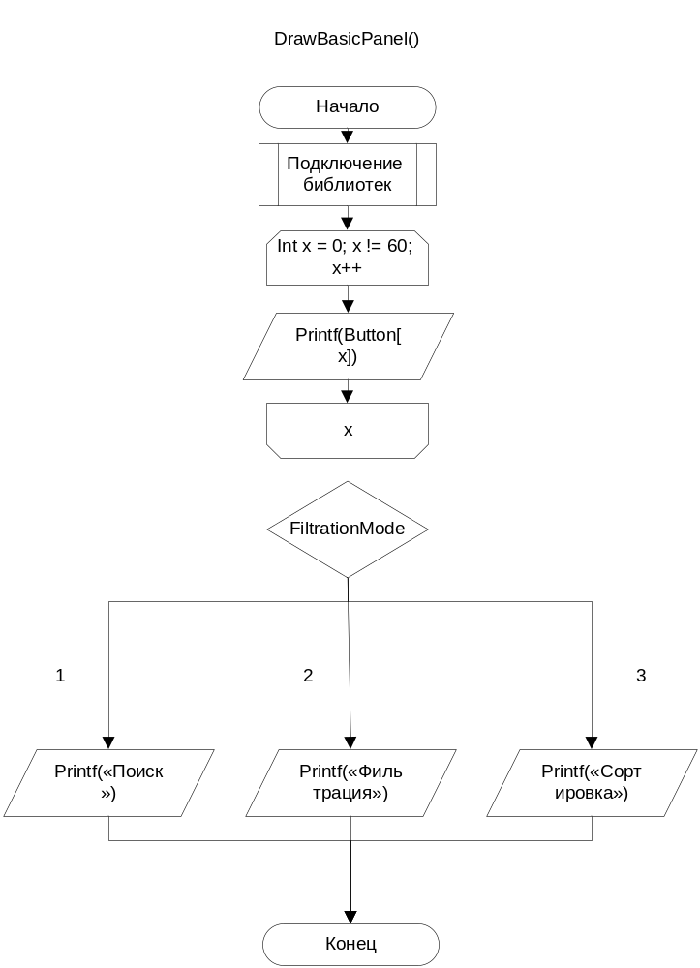
Рисунок 8 – Схема функции DrawBasicPanel()

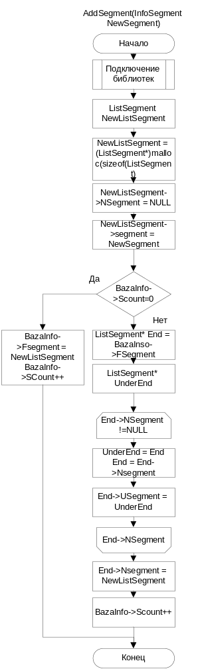
Рисунок 9 – Схема функции AddSegment()
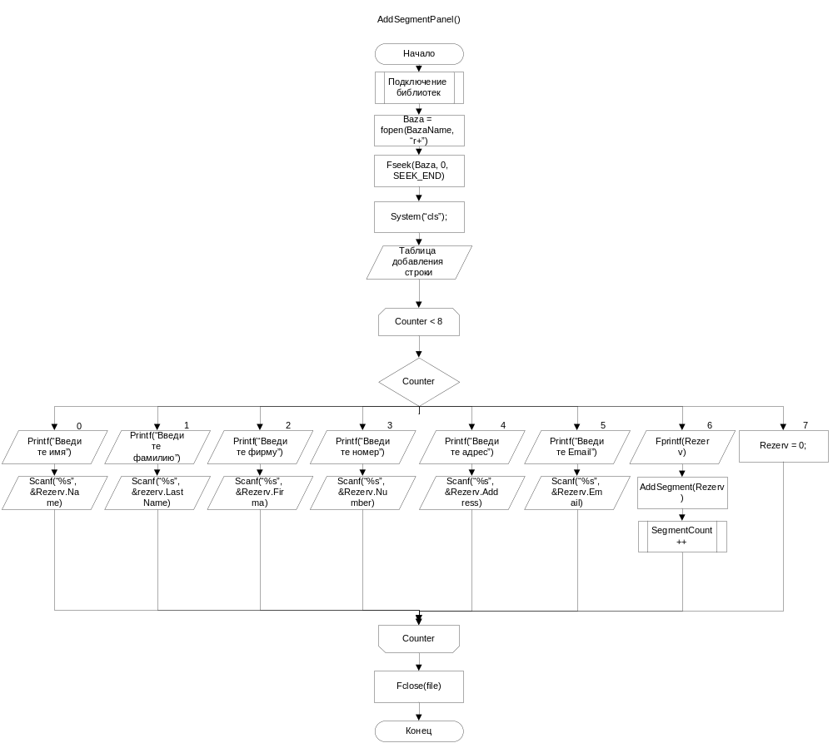
Рисунок 10 – Схема функции AddSegmentPanel()
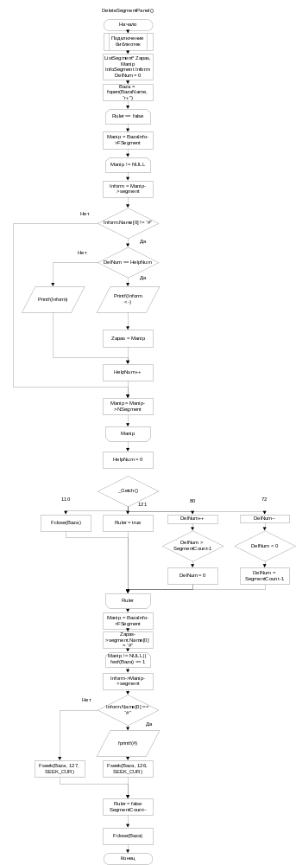
Рисунок 11 – Схема функции DeleteSegmentPanel()
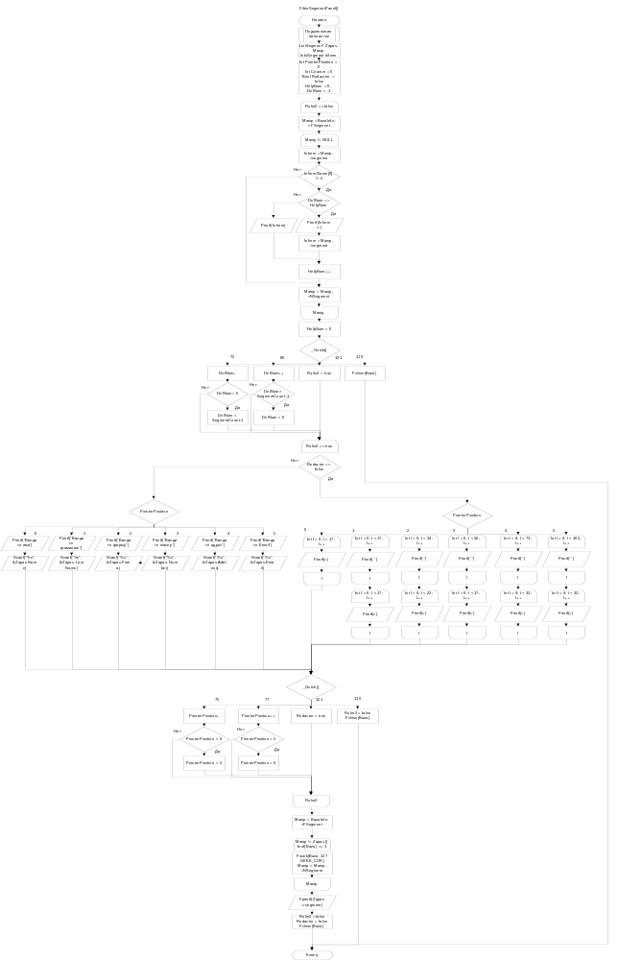
Рисунок 12 – Схема функции ChangeSegmentPanel()
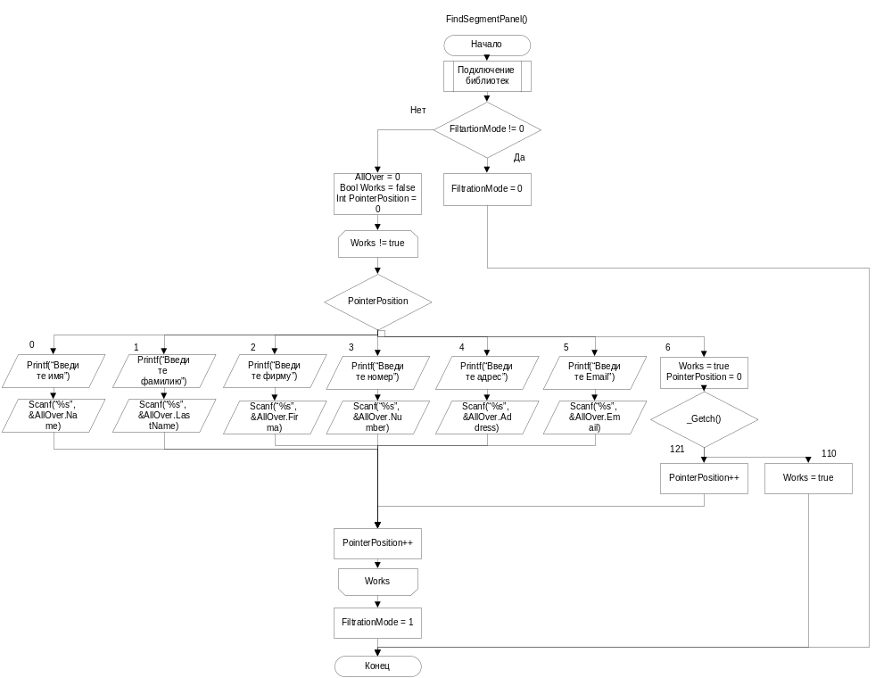
Рисунок 13 – Схема функции FindSegmentPanel()
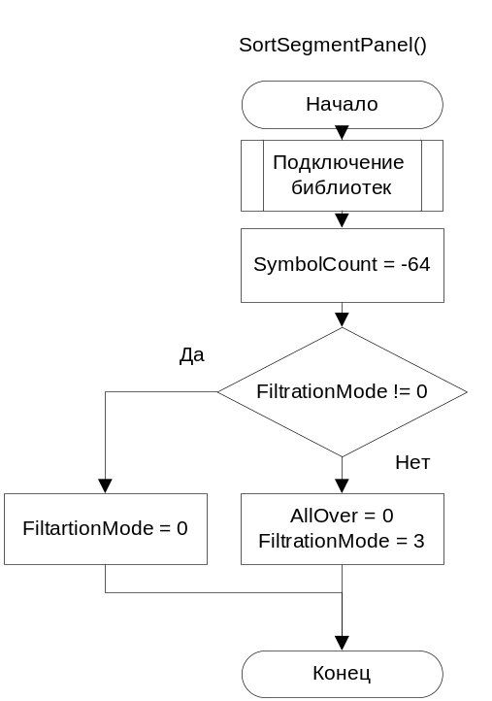
Рисунок 14 – Схема функции SortSegmentPanel()
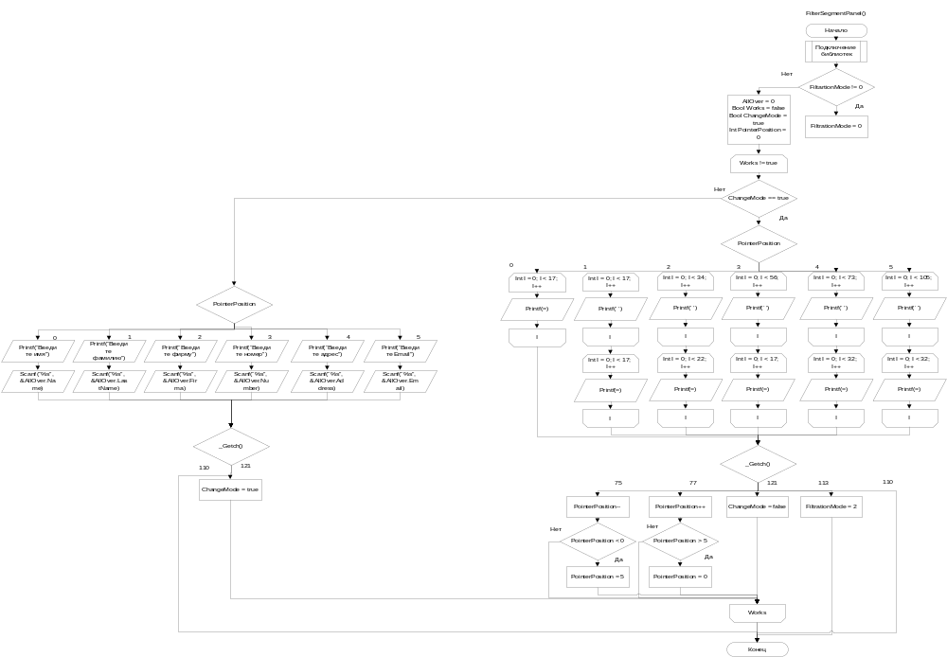
Рисунок 15 – Схема функции FilterSegmentPanel()
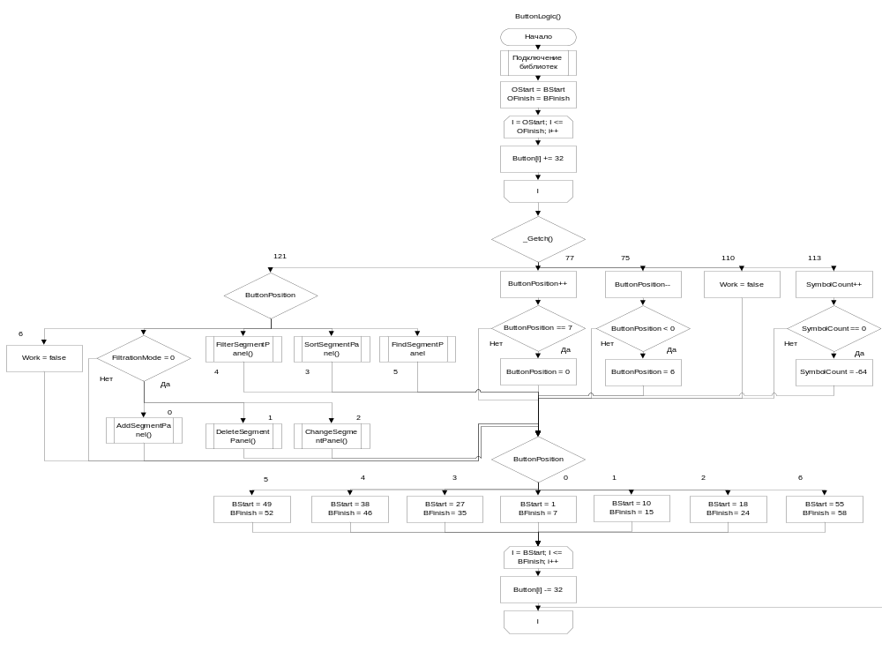
Рисунок 16 – Схема функции ButtonLogic()

Руководство пользователя
Представленная программа предназначена для хранения данных об адресах: имя/фамилия или фирма (человек и/или фирма располагающийся по данному адресу), номер телефона для звонка, сам адрес и адрес электронной почты. Представленное количество полей позволяет в полной мере выполнять роль адресной книги пользователя. Программа имеет простой и понятный интерфейс, позволяет добавлять новые данные, а также удалять и изменять уже имеющиеся. В программе предусмотрены функции поиска, фильтрации и сортировки для большего удобства работы с данными.
При запуске программы, в консоли появится титульный лист курсовой работы. Для продолжения, как и сказано в подсказке ниже, необходимо нажать любую клавишу:
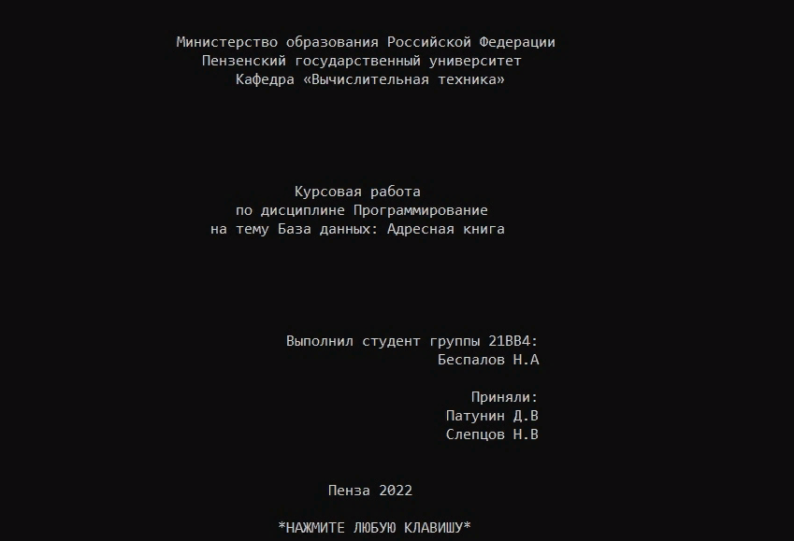
Рисунок 17. Титульный лист
Далее, программа предложит ввести название файла с расширением .txt. В это поле можно внести любое название файла и тогда программа автоматически создаст файл для работы, однако предупредит о новизне файла:
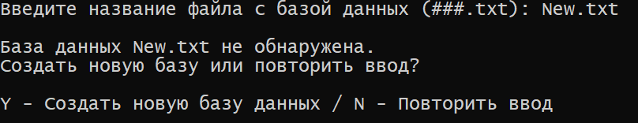
Рисунок 18. Создание новой базы данных
Рассмотрим сценарий для работы уже с готовой базой данных, которую мы создали ранее. Для этого необходимо нажать клавишу N и ввести название использовавшейся базы данных:
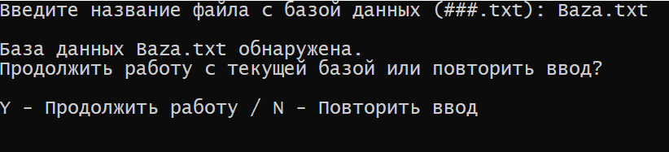
Рисунок 19. Использование готовой базы данных
После определения файла с базой данных, мы получаем доступ к его содержимому. В области перечисляются все имеющиеся данные:
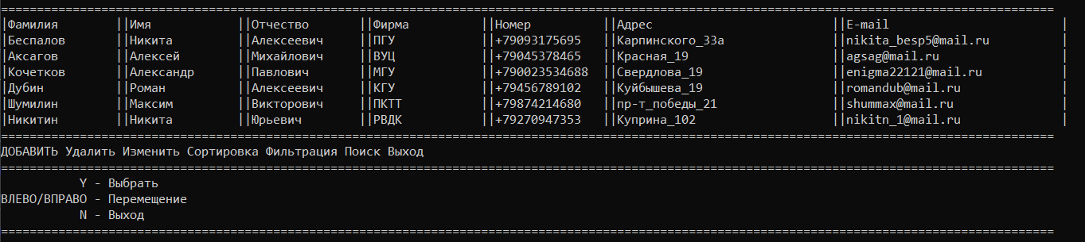
Рисунок 20. Вывод основного блока данных
Для удобства, над ними была сделана раскладка с подписью наименований данных:
Рисунок 21. Раскладка с подписями
Чуть ниже, расположена панель взаимодействия. С её помощью можно взаимодействовать с данными:
Рисунок 22. Панель взаимодействия
Рисунок 23. Общий вид
После этого можно нажать клавиши, представленные в вспомогательной графе. Y – активация действия, Стрелки Влево/Вправо – перемещение по панели, N – выход из программы, с сохранением текущих данных.
Допустим, необходимо добавить новую строку данных в базу. Для этого нужно перейти на вкладку «Добавить» и нажать Y:
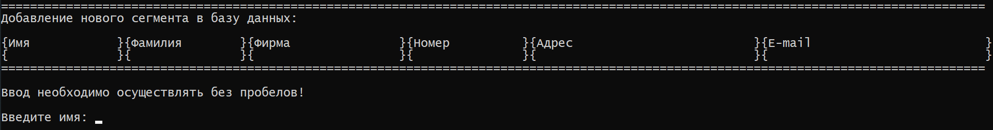
Рисунок 24. Вкладка «Добавить»
Откроется вкладка «Добавить». В ней перечислены поля, которые необходимо последовательно заполнить для последующего добавления их в базу данных. Далее необходимо только вводить данные, подтверждая ввод клавишей Enter:
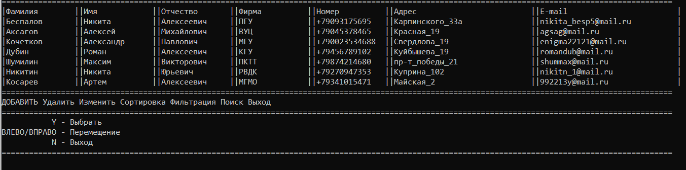
Рисунок 25. Добавление строки в базу.
После ввода всех данных, программа автоматически добавит строчку в базу данных. Если же получилось так, что не устраивает ввёдённая строка, то в любой момент можно удалить её. Для этого необходимо перейти на вкладку «Удалить» и нажать Y:
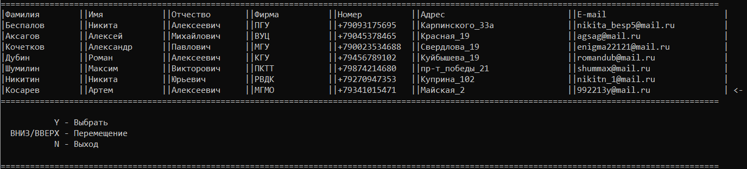
Рисунок 26. Вкладка «Удалить».
После нажатия панель взаимодействия пропадает, напротив основных строк появляется указатель выбора. Необходимо выбрать строку, которую нужно удалить:
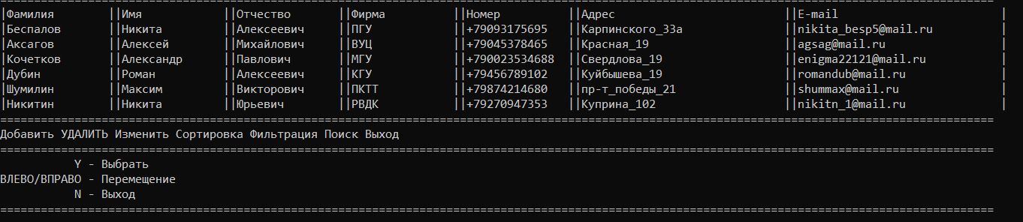
Рисунок 27. Удаление строки из базы данных.
Если все же не нужно было удалять какую-либо строку, можно нажать клавишу N и произойдёт выход в стартовое меню.

Однако, не всегда возникает потребность в удалении данных. Иногда необходимо изменить уже существующие поля определённого сегмента. Для этого, необходимо перейти на вкладку «Изменить» и нажать Y:
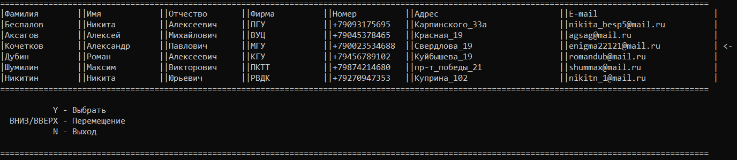
Рисунок 28. Вкладка «Изменить».
Как и во вкладке «Удалить», напротив строчек появляется указатель для выбора изменяемой строки. Передвигаем его на нужную строку и нажимаем Y:
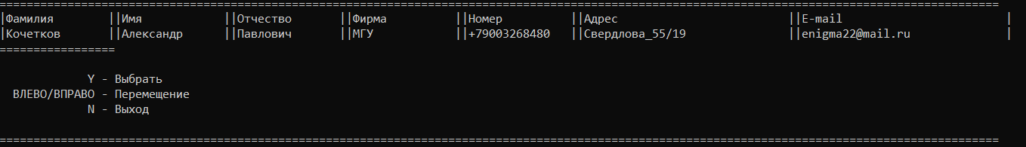
Рисунок 29. Меню редактирования полей.
Открывается меню редактирования полей. Указатель выбора перемещается под строки выбранного сегмента данных, для удобства выбора. Опять же, необходимо выбрать необходимый нам сегмент данных и нажать Y:
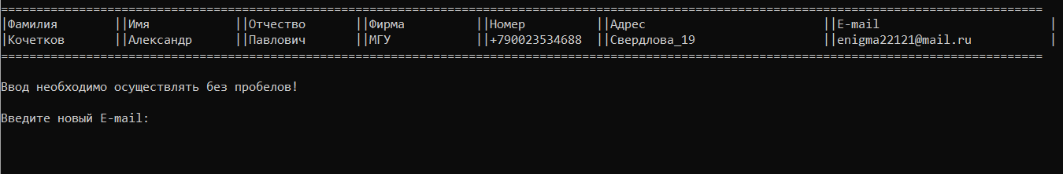
Рисунок 30. Ввод новых данных.
Необходимо ввести новые данные и подтвердить/не подтверждать изменения поля. Для этого используются клавиши Y и N:
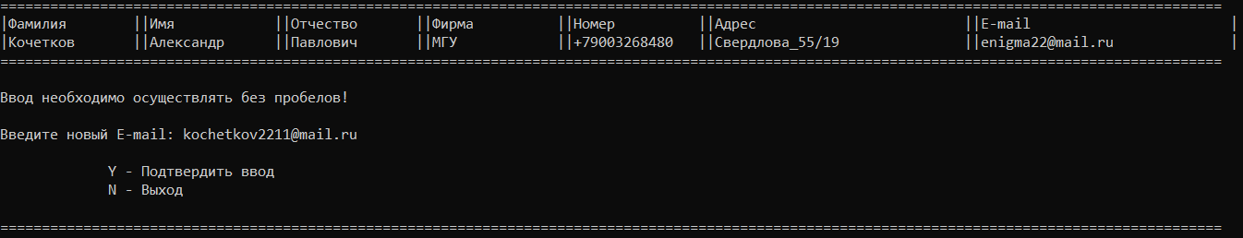
Рисунок 31. Подтверждение ввода новых данных
Подтверждаем изменения сегмента:
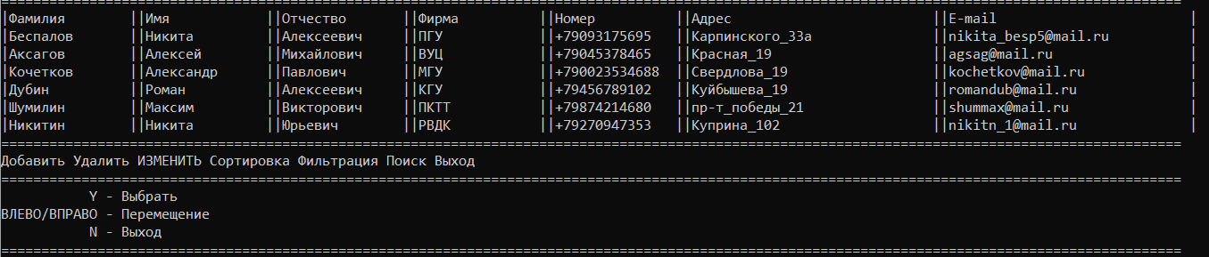
Рисунок 32. База с изменённым сегментом
Выше были перечислены операции добавления, изменения и удаления данных. Но, допустим, что необходимо найти определённую информацию в этой базе данных, а она составляет несколько десятков или сотен строчек. Для этого существуют дополнительные функции поиска, фильтрации и сортировки.
Рассмотрим функцию поиска. Для её запуска необходимо перейти на вкладку «Поиск» и нажать Y:
Рисунок 33. Вкладка «Поиск»
«Поиск» ищет конкретную строчку в базе данных, поэтому необходимо заполнить все поля для работы данной функции. Заполнение происходит по классическому сценарию – вводим данные и нажимаем Enter:
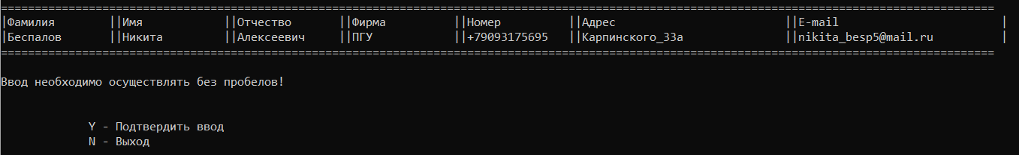
Рисунок 34. Подтверждение поиска
После ввода всех данных, нужно подтвердить или не подтверждать поиск по данной строке. При отказе все вернётся в стартовое меню и можно попробовать ввести данные ещё раз. В альтернативном случае появятся результаты поиска по базе данных:
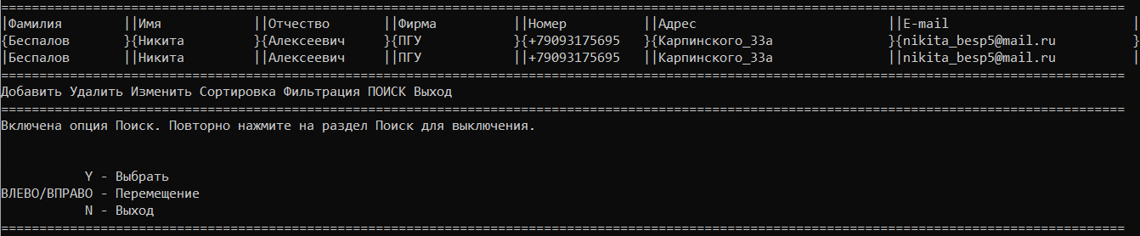
Рисунок 35. Работа функции «Поиск»
Для отключения необходимо повторно нажать на вкладку «Поиск».
Следующая вкладка – «Фильтрация». Позволяет отсеивать запросы по определённому критерию. Схожа по принципу работы с функцией «Изменить». Появляется меню выбора поля для ввода:
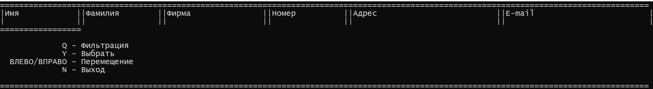
Рисунок 36. Вкладка «Фильтрация»
После выбора нужного поля, мы можем нажать Y и изменить данные, по которым будут искаться сегменты. Закончив ввод, можно нажать Q и запустить фильтрацию:
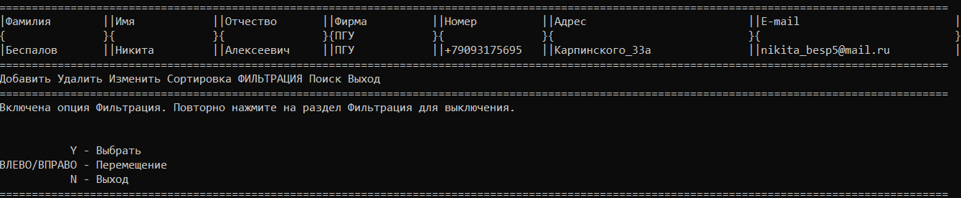
Рисунок 37. Работа вкладки «Фильтрация»
В данном случае происходил поиск сотрудников фирмы «Лукоморье». Для выключения фильтрации, нужно повторно нажать на вкладку «Фильтрация».

Вкладка «Сортировка» позволяет вам отсортировать все сегменты по имени на определённую букву алфавита. При запуске, в главном меню появляется подпись:
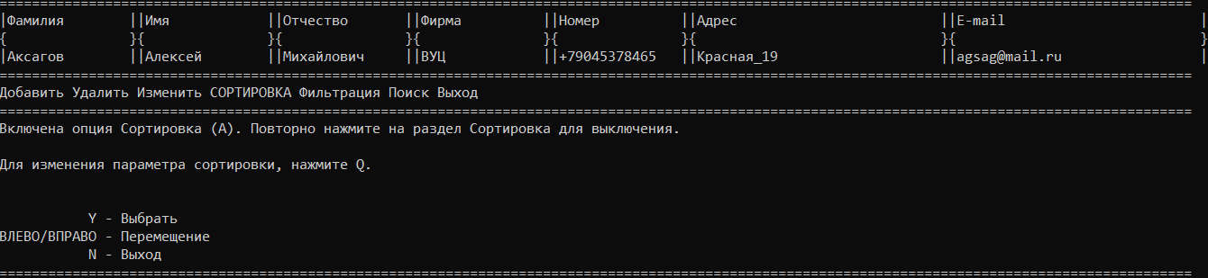
Рисунок 38. Работа вкладки «Сортировка»
Для смены буквы сортировки можно нажать на клавишу Q. Результат изменится в зависимости от буквы:
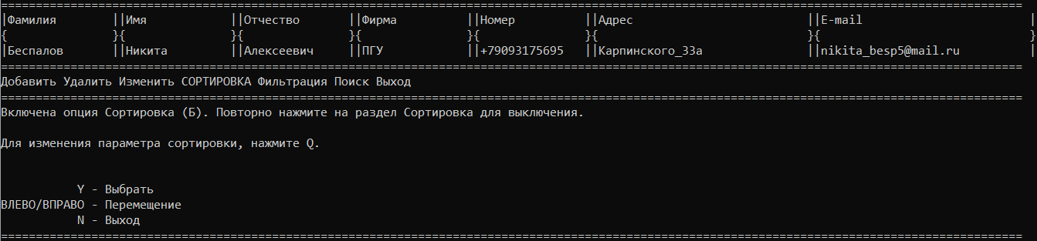
Рисунок 39. Изменение параметра во вкладке «Сортировка»

Последняя вкладка программы – «Выход». Осуществляет безопасный выход из программы, сохраняя все изменённые данные. Данной функцией можно воспользоваться двумя способами: нажать на вкладку с аналогичным названием или нажать клавишу N в главном меню.

Заключение
В рамках данного курсового проекта я написал приложение на языке С, в полной мере, выполняющее роль настольной адресной книги. Это хорошо просматривается в представленных пользователю функциях, слаженности работы и надёжности приложения. Во время работы были получены навыки организации простейшей базы данных, работы со списками, работы с многомодульными программами на языке Си.

Список использованных источников:
1. «Язык СИ: введение для программистов.» / Р.Берри, Б.Микинз / 1988г
2. «Язык программирования СИ» / Б.Керниган, Д.Ритчи / 2007г
3. «Искусство программирования» / Д.Кнут / 1998г

Приложение
Листинг
Файл Kursovoi_proekt.cpp
#define _CRT_SECURE_NO_WARNINGS
#include "Universal.h" //Библиотека с нашими функциями
#include <Windows.h> //Для использования system("cls") и русского языка

FILE* Baza; //Переменная для чтения и записи файла
List* BazaInfo; //Список с базой данных
InfoSegment Rezerv; //Данные нового сегмента (при добавлении)
InfoSegment AllOver; //Данные для поиска, фильтрации и сортировки
char Obramlenie[148]; //Графика основного блока
char BazaName[30] = "Eto Baza.txt"; //Название файла с базой данных
int SegmentCount = 0; //Кол-во сегментов базы данных
int ButtonPosition = 0; //Положение курсора на кнопке
int FiltrationMode = 0; //Что сейчас работает(0 - ничего, 1 - поиск, 2 - фильтрация, 3 - сортировка)
int SymbolCount = -64; //Сортировка определяет нужный символ
bool Work = true; //Работает ли основной цикл

int main() {

//Подключение русского языка
SetConsoleCP(1251);
SetConsoleOutputCP(1251);

//Заполнение массива с обрамлением (для графики)
for (int l = 0; l < 147; l++) {Obramlenie[l] = '=';}

Titulnik();
BazaInfo = CreateList();
RewriteList();

while (Work == true) {
DrawBasicBlock();
DrawBasicPanel();
ButtonLogic();
Sleep(100);
}

return 0;
}

Файл Universal.h
#define _CRT_SECURE_NO_WARNINGS
#pragma once
#include <stdio.h>

//Элемент базы данных
extern struct InfoSegment {
char LastName[15]; //Фамилия
char Name[15]; //Имя
char Otchestvo[15];//Отчество
char Firma[15]; //Фирма
int Number[15]; //Номер телефона
char Address[30]; //Адрес
char Email[30]; //Электронная почта

};

//Элемент списка (для перемещения по списку)
extern struct ListSegment {
ListSegment* NSegment; //Следующий сегмент
ListSegment* USegment; //Прерыдущий сегмент
InfoSegment segment; //Содержимое ячейки базы данных
};

//Список с данными
extern struct List {
ListSegment* FSegment; //Первый сегмент списка
int SCount; //Количество сегментов
};

extern FILE* Baza; //Переменная для чтения и записи файла
extern List* BazaInfo;
extern InfoSegment Rezerv;
extern InfoSegment AllOver;
extern char Obramlenie[148]; //Графика основного блока
extern char BazaName[30];
extern int SegmentCount;
extern int ButtonPosition;
extern int FiltrationMode;
extern int SymbolCount;
extern char Button[60];
extern bool Work;

void Titulnik(); //Вывод титульника
List* CreateList(); //Создание пустого списка
void AddSegment(InfoSegment NewSegment); //Добавление нового сегмента в список
void RewriteList(); //Запись строк из файла в существующий список
void AddSegmentPanel(); //Добавление нового сегмента в базу данных
void DrawBasicBlock(); //Отрисовка основного блока с данными
void ButtonLogic();
void DrawBasicPanel();
void DeleteSegmentPanel();
void ChangeSegmentPanel();
void FindSegmentPanel();
void SortSegmentPanel();

Файл Titulnik.cpp
#define _CRT_SECURE_NO_WARNINGS
#include "Universal.h" //Библиотека с нашими функциями
#include <Windows.h> //Для использования system("cls")
#include <conio.h> //Для использования getch()

bool Getto = false; //Переменная для цикла ввода названия файла

void Titulnik() {

system("cls");
printf("\n\n\n Министерство образования Российской Федерации \n");
printf(" Пензенский государственный университет \n");
printf(" Кафедра «Вычислительная техника» \n\n\n\n\n\n");
printf(" Курсовая работа \n");
printf(" по дисциплине Программирование \n");
printf(" на тему База данных: Адресная книга \n");
printf("\n\n\n\n\n");
printf(" Выполнил студент группы 21ВВ4: \n");
printf(" Беспалов Н.А \n\n");
printf(" Принял: \n");
printf(" Патунин Д.В \n");
printf(" Слепцов Д.В \n\n\n");
printf(" Пенза 2022 \n");
printf("\n *НАЖМИТЕ ЛЮБУЮ КЛАВИШУ* \n");
_getch();
system("cls");

while (Getto == false) {

system("cls");
printf("Введите название файла с базой данных (###.txt): ");
scanf("%30s", &BazaName); //Ввод названия

//Проверка на существование такого файла
if (fopen(BazaName, "r+")) {
printf("\nБаза данных %s обнаружена.\nПродолжить работу с текущей базой или повторить ввод?\n", BazaName);
printf("\nY - Продолжить работу / N - Повторить ввод\n");

//Ожидаем ввод
switch (_getch()) {
case 121: //Y
Getto = true;
Baza = fopen(BazaName, "r+"); //Открыть для записи и чтения
fclose(Baza); //Закрытие проверенного файла
break;
case 110: //N
Getto = false;
break;
}
}

else {
printf("\nБаза данных %s не обнаружена.\nСоздать новую базу или повторить ввод?\n", BazaName);
printf("\nY - Создать новую базу данных / N - Повторить ввод\n");

//Ожидаем ввод
switch (_getch()) {
case 121: //Y
Getto = true;
Baza = fopen(BazaName, "a"); //Создать файл
fclose(Baza); //Закрытие созданного файла
break;
case 110: //N
Getto = false;
break;
}
}

}

fclose(Baza);
system("cls");
printf("Включение основного блока и панели взаимодействия...");
Sleep(2000);
}

Файл WorkwithSpis.cpp
#define _CRT_SECURE_NO_WARNINGS
#include "Universal.h" //Библиотека с нашими функциями
#include <iostream> //Для использования malloc
#include <stdio.h> //Для использования feof

//Выделение памяти для будущего списка
List* CreateList() {
List* NewList = (List*)malloc(sizeof(List)); //Выделение памяти под элемент данного типа
NewList->FSegment = NULL; //Нет начального сегмента
NewList->SCount = 0; //0 элементов

return NewList;
}

//Добавление нового сегмента в список
void AddSegment(InfoSegment NewSegment) {
//Контейнер с новым сегментом
ListSegment* NewListSegment = (ListSegment*)malloc(sizeof(ListSegment));
NewListSegment->NSegment = NULL;
NewListSegment->segment = NewSegment;

//Если в списке нет элементов, то добавляемый элемент будет первым
if (BazaInfo->SCount == 0) {
BazaInfo->FSegment = NewListSegment;
BazaInfo->SCount++;
}

//В ином случае, начинаем перебор списка до тех пор, пока не дойдем до последнего элемента
else {
//Сегменты для перебора
ListSegment* End = BazaInfo->FSegment;
ListSegment* UnderEnd;

//Пока не конец, перемещаемся
while (End->NSegment != NULL) { UnderEnd = End; End = End->NSegment; End->USegment = UnderEnd; }
End->NSegment = NewListSegment;
BazaInfo->SCount++;
}
}

void DeleteSegment(InfoSegment NewSegment) {

}

//Запись строк из файла в существующий список
void RewriteList() {

//Открываем базу данных
Baza = fopen(BazaName, "r+");

//Создаём дополнительные сегменты для считывания
ListSegment* NewLS = BazaInfo->FSegment;
InfoSegment NewInfo;

//Записываем, пока не дойдём до конца файла
while (feof(Baza) != 1) {
fscanf(Baza, "%s%s%s%s%s%s%s", &NewInfo.LastName, &NewInfo.Name, &NewInfo.Otchestvo, &NewInfo.Firma, &NewInfo.Number, &NewInfo.Address, &NewInfo.Email);

if (feof(Baza) == 1) { break; } //Если доходим до конца файла, то выходим

else {
AddSegment(NewInfo);
SegmentCount++;
}
}

fclose(Baza);
}

Файл BasicGraphics.cpp
#define _CRT_SECURE_NO_WARNINGS
#include "Universal.h"
#include <Windows.h>
#include <iostream>

//Массив с надписями кнопок
char Button[60] = {'Д','О','Б','А','В','И','Т','Ь',' ','У','д','а','л','и','т','ь',' ','И','з','м','е','н','и','т','ь',' ','С','о','р','т','и','р','о','в','к','а',' ','Ф','и','л','ь','т','р','а','ц','и','я',' ','П','о','и','с','к',' ','В','ы','х','о','д'}; //Массив с грфическим представлением кнопок

//Отрисовка основного блока с данными
void DrawBasicBlock() {

system("cls");
printf("%s\n", Obramlenie);
printf("|%-15s||%-15s||%-15s||%-15s||%-15s||%-30s||%-30s|\n", "Фамилия", "Имя", "Отчество", "Фирма", "Номер", "Адрес", "E-mail");

if (FiltrationMode > 0) {printf("{%-15s}{%-15s}{%-15s}{%-15s}{%-15s}{%-30s}{%-30s}\n", AllOver.LastName, AllOver.Name,AllOver.Otchestvo, AllOver.Firma, AllOver.Number, AllOver.Address, AllOver.Email);}

//Создаём дополнительные сегменты для считывания
ListSegment* Manip = BazaInfo->FSegment;
InfoSegment Inform;

bool Sravn = false; //Проверка фильтрации
int Con = 0, A = 0, B = 0;
char C1 = '0', C2 = '0';

int SortNum = 0; //Проверка сортировки

//Если нет сегментов в списке, то данных нет
if (BazaInfo->SCount == 0) {
printf("Данные отсутствуют\n");
printf("%s\n", Obramlenie);
return;
}

//В ином случае, выводим все сегменты списка
while (Manip != NULL) {

Inform = Manip->segment;

for (int i = 0; i < 6; i++) {

switch (Con) {

case 0: A = strlen(AllOver.LastName); B = strlen(Inform.LastName); C1 = AllOver.LastName[0]; C2 = Inform.LastName[0]; break;
case 1: A = strlen(AllOver.Name); B = strlen(Inform.Name); C1 = AllOver.Name[0]; C2 = Inform.Name[0]; break;
case 2: A = strlen(AllOver.Otchestvo); B = strlen(Inform.Otchestvo); C1 = AllOver.Otchestvo[0]; C2 = Inform.Otchestvo[0]; break;
case 3: A = strlen(AllOver.Firma); B = strlen(Inform.Firma); C1 = AllOver.Firma[0]; C2 = Inform.Firma[0]; break;
case 4: A = strlen(AllOver.Address); B = strlen(Inform.Address); C1 = AllOver.Address[0]; C2 = Inform.Address[0]; break;
case 5: A = strlen(AllOver.Email); B = strlen(Inform.Email); C1 = AllOver.Email[0]; C2 = Inform.Email[0]; break;
}

if ((A == 0) || ((A == B) && (C1 == C2))) { Sravn = true; Con++;}
else { Sravn = false; break; }

}

switch (FiltrationMode) {

case 0:
if (Inform.LastName[0] != '#') {
printf("|%-15s||%-15s||%-15s||%-15s||%-15s||%-30s||%-30s|\n", Inform.LastName, Inform.Name, Inform.Otchestvo, Inform.Firma, Inform.Number, Inform.Address, Inform.Email);
}
break;

case 1:
if ((Inform.LastName[0] != '#') && (Sravn == true)) {
printf("|%-15s||%-15s||%-15s||%-15s||%-15s||%-30s||%-30s|\n", Inform.LastName, Inform.Name, Inform.Otchestvo, Inform.Firma, Inform.Number, Inform.Address, Inform.Email);
}
break;

case 2:
if ((Inform.LastName[0] != '#') && (Sravn == true)) {
printf("|%-15s||%-15s||%-15s||%-15s||%-15s||%-30s||%-30s|\n", Inform.LastName, Inform.Name, Inform.Otchestvo, Inform.Firma, Inform.Number, Inform.Address, Inform.Email);
}
break;

case 3:
if (Manip->segment.LastName[0] == (char)SymbolCount) {
printf("|%-15s||%-15s||%-15s||%-15s||%-15s||%-30s||%-30s|\n", Manip->segment.LastName, Manip->segment.Name, Manip->segment.Otchestvo, Manip->segment.Firma, Manip->segment.Number, Manip->segment.Address, Manip->segment.Email);
}
break;

}

Manip = Manip->NSegment;
Sravn = false;
Con = 0;
}
printf("%s\n", Obramlenie);
}

//Отрисовка панели управления
void DrawBasicPanel() {
for (int x = 0; x != 60; x++) {
printf("%c", Button[x]);
}
printf("\n%s", Obramlenie);

switch (FiltrationMode) {

case 1:
printf("\nВключена опция Поиск. Повторно нажмите на раздел Поиск для выключения.\n\n");
break;

case 2:
printf("\nВключена опция Фильтрация. Повторно нажмите на раздел Фильтрация для выключения.\n\n");
break;

case 3:
printf("\nВключена опция Сортировка (%c). Повторно нажмите на раздел Сортировка для выключения.\n", (char)SymbolCount);
printf("\nДля изменения параметра сортировки, нажмите Q.\n\n");
break;
}

printf("\n Y - Выбрать");
printf("\nВЛЕВО/ВПРАВО - Перемещение");
printf("\n N - Выход\n");
printf("%s\n", Obramlenie);
}

Файл BasicPanelFunctions.cpp

#define _CRT_SECURE_NO_WARNINGS
#include "Universal.h"
#include <Windows.h>
#include <conio.h>

bool Ruler = false; //AddSegmentPanel - отмеряет пройденные этапы заполнения сегмента
bool Ruler2 = false;
int BStart = 1, BFinish = 7; //ButtonLogic - Фиксирует участок символов, которые необходимо выделить
int OStart = 0, OFinish = 0; //ButtonLogic - Закрашивает предыдущий участок

int DelNum = -1, HelpNum = 0; //DeleteSegmentPanel - отмечает строку для удаления

//Добавление нового сегмента в базу данных
void AddSegmentPanel() {

int Counter = 0;

Baza = fopen(BazaName, "r+");
fseek(Baza, 0, SEEK_END);

while (Counter < 9) {

system("cls");
printf("%s\n", Obramlenie);
printf("Добавление нового сегмента в базу данных: \n\n");
printf("{%-15s}{%-15s}{%-15s}{%-15s}{%-15s}{%-30s}{%-30s}\n", "Фамилия", "Имя", "Отчество", "Фирма", "Номер", "Адрес", "E-mail");
printf("{%-15s}{%-15s}{%-15s}{%-15s}{%-15s}{%-30s}{%-30s}\n", Rezerv.LastName, Rezerv.Name, Rezerv.Otchestvo, Rezerv.Firma, Rezerv.Number, Rezerv.Address, Rezerv.Email);
printf("%s\n", Obramlenie);
printf("\nВвод необходимо осуществлять без пробелов!\n\n");

//Пункты создания новой строки и их вывод
switch (Counter) {

case 0:
printf("Введите фамилию: "); Rezerv.LastName[0] = 0; scanf("%s", &Rezerv.LastName);
break;
case 1:
printf("Введите имя: "); Rezerv.Name[0] = 0; scanf("%s", &Rezerv.Name);
break;
case 2:
printf("Введите Отчество: "); Rezerv.Otchestvo[0] = 0; scanf("%s", &Rezerv.Otchestvo);
break;
case 3:
printf("Введите фирму: "); Rezerv.Firma[0] = 0; scanf("%s", &Rezerv.Firma);
break;

case 4:
printf("Введите номер: "); Rezerv.Number[0] = 0; scanf("%s", &Rezerv.Number);
break;

case 5:
printf("Введите адрес: "); Rezerv.Address[0] = 0; scanf("%s", &Rezerv.Address);
break;

case 6:
printf("Введите E-mail: "); Rezerv.Email[0] = 0; scanf("%s", &Rezerv.Email);
break;

case 7:
fprintf(Baza, "%-15s%-15s%-15s%-15s%-15s%-30s%-30s\n", Rezerv.LastName, Rezerv.Name, Rezerv.Otchestvo, Rezerv.Firma, Rezerv.Number, Rezerv.Address, Rezerv.Email);
AddSegment(Rezerv);
SegmentCount++;
break;

//Очистка
case 8:Rezerv.LastName[0] = 0; Rezerv.Name[0] = 0; Rezerv.Otchestvo[0] = 0; Rezerv.Firma[0] = 0; Rezerv.Number[0] = 0; Rezerv.Address[0] = 0; Rezerv.Email[0] = 0;
break;
}

Counter++;
}

Counter = 0;
fclose(Baza); //Закрытие файла
}

//Удаление сегмента из базы данных
void DeleteSegmentPanel() {

Baza = fopen(BazaName, "r+");

//Сегменты для удаления
ListSegment* Zapas = BazaInfo->FSegment;
ListSegment* Manip = BazaInfo->FSegment;
InfoSegment Inform = Manip->segment;
DelNum = 0;

while (Ruler == false) {

system("cls");
printf("%s\n", Obramlenie);
printf("|%-15s||%-15s||%-15s||%-15s||%-15s||%-30s||%-30s|\n", "Фамилия", "Имя", "Отчество", "Фирма", "Номер", "Адрес", "E-mail");

Manip = BazaInfo->FSegment;

while (Manip != NULL) {

Inform = Manip->segment;

if (Inform.LastName[0] != '#') {

if (DelNum == HelpNum) {
printf("|%-15s||%-15s||%-15s||%-15s||%-15s||%-30s||%-30s| <-\n", Inform.LastName, Inform.Name, Inform.Otchestvo, Inform.Firma, Inform.Number, Inform.Address, Inform.Email);
Zapas = Manip;
}
else {
printf("|%-15s||%-15s||%-15s||%-15s||%-15s||%-30s||%-30s|\n", Inform.LastName, Inform.Name, Inform.Otchestvo, Inform.Firma, Inform.Number, Inform.Address, Inform.Email);
}

HelpNum++;
}

Manip = Manip->NSegment;
}

printf("%s\n", Obramlenie);
printf("\n Y - Выбрать");
printf("\n ВНИЗ/ВВЕРХ - Перемещение");
printf("\n N - Выход\n\n");
printf("%s\n", Obramlenie);

HelpNum = 0;

switch (_getch()) {
case 121: //Y
Ruler = true;
break;

case 110: //N
fclose(Baza);
return;

case 80:
DelNum++;
if (DelNum > SegmentCount-1) {DelNum = 0;}
break;

case 72:
DelNum--;
if (DelNum < 0) {DelNum = SegmentCount-1;}
break;
}
}

Manip = BazaInfo->FSegment;
Zapas->segment.LastName[0] = '#';

while (Manip != NULL || feof(Baza) == 1) {

Inform = Manip->segment;

if (Inform.LastName[0] == '#') {
fprintf(Baza, "#");
fseek(Baza, 136, SEEK_CUR);
}

else {
fseek(Baza, 137, SEEK_CUR);
}

Manip = Manip->NSegment;
}

Ruler = false;
SegmentCount--;
fclose(Baza); //Закрытие файла
}

//Изменение сегмента базы данных
void ChangeSegmentPanel() {

Baza = fopen(BazaName, "r+");

//Сегменты для изменения
ListSegment* Zapas = BazaInfo->FSegment;
ListSegment* Manip = BazaInfo->FSegment;
InfoSegment Inform = Manip->segment;

int PointerPosition = 0; //Позиция указателя в вкладке "Изменить"
int Counter = 0;
bool Readactor = false;
HelpNum = 0;
DelNum = -1;

while (Ruler2 == false) {

system("cls");
printf("%s\n", Obramlenie);
printf("|%-15s||%-15s||%-15s||%-15s||%-15s||%-30s||%-30s|\n", "Фамилия", "Имя", "Отчество", "Фирма", "Номер", "Адрес", "E-mail");

Manip = BazaInfo->FSegment;

while (Manip != NULL) {

Inform = Manip->segment;

if (Inform.LastName[0] != '#') {

if (DelNum == HelpNum) {
printf("|%-15s||%-15s||%-15s||%-15s||%-15s||%-30s||%-30s| <-\n", Inform.LastName, Inform.Name, Inform.Otchestvo, Inform.Firma, Inform.Number, Inform.Address, Inform.Email);
Zapas = Manip;
}
else {
printf("|%-15s||%-15s||%-15s||%-15s||%-15s||%-30s||%-30s|\n", Inform.LastName, Inform.Name, Inform.Otchestvo, Inform.Firma, Inform.Number, Inform.Address, Inform.Email);
}

HelpNum++;
}

Manip = Manip->NSegment;
}

printf("%s\n", Obramlenie);
printf("\n Y - Выбрать");
printf("\n ВНИЗ/ВВЕРХ - Перемещение");
printf("\n N - Выход\n\n");
printf("%s\n", Obramlenie);

HelpNum = 0;

switch (_getch()) {
case 121: //Y
Ruler2 = true;
break;

case 110: //N
fclose(Baza);
return;

case 80:
DelNum++;
if (DelNum > SegmentCount - 1) { DelNum = 0; }
break;

case 72:
DelNum--;
if (DelNum < 0) { DelNum = SegmentCount - 1; }
break;
}

}

while (Ruler2 == true) {

system("cls");
printf("%s\n", Obramlenie);
printf("|%-15s||%-15s||%-15s||%-15s||%-15s||%-30s||%-30s|\n", "Фамилия", "Имя", "Отчество", "Фирма", "Номер", "Адрес", "E-mail");
printf("|%-15s||%-15s||%-15s||%-15s||%-15s||%-30s||%-30s|\n", Zapas->segment.LastName, Zapas->segment.Name, Zapas->segment.Otchestvo, Zapas->segment.Firma, Zapas->segment.Number, Zapas->segment.Address, Zapas->segment.Email);

if (Readactor == false) {
switch (PointerPosition) {

case 0:
for (int i = 0; i < 17; i++) { printf("="); }
printf("\n");
break;
case 1:
for (int i = 0; i < 17; i++) { printf(" "); }
for (int i = 0; i < 17; i++) { printf("="); }
printf("\n");
break;
case 2:
for (int i = 0; i < 34; i++) { printf(" "); }
for (int i = 0; i < 17; i++) { printf("="); }
printf("\n");
break;
case 3:
for (int i = 0; i < 51; i++) { printf(" "); }
for (int i = 0; i < 17; i++) { printf("="); }
printf("\n");
break;
case 4:
for (int i = 0; i < 68; i++) { printf(" "); }
for (int i = 0; i < 17; i++) { printf("="); }
printf("\n");
break;
case 5:
for (int i = 0; i < 85; i++) { printf(" "); }
for (int i = 0; i < 32; i++) { printf("="); }
printf("\n");
break;
case 6:
for (int i = 0; i < 117; i++) { printf(" "); }
for (int i = 0; i < 32; i++) { printf("="); }
printf("\n");
break;
}

printf("\n Y - Выбрать");
printf("\n ВЛЕВО/ВПРАВО - Перемещение");
printf("\n N - Выход\n\n");
printf("%s\n", Obramlenie);
}
else {

printf("%s\n\n", Obramlenie);
printf("Ввод необходимо осуществлять без пробелов!\n\n");

switch (PointerPosition) {
case 0:
printf("Введите новую фамилию: ");
scanf("%15s", &Zapas->segment.LastName);
break;
case 1:
printf("Введите новое имя: ");
scanf("%15s", &Zapas->segment.Name);
break;
case 2:
printf("Введите новое отчество: ");
scanf("%15s", &Zapas->segment.Otchestvo);
break;
case 3:
printf("Введите новую организацию: ");
scanf("%20s", &Zapas->segment.Firma);
break;
case 4:
printf("Введите новый телефон: ");
scanf("%15s", &Zapas->segment.Number);
break;
case 5:
printf("Введите новый адрес: ");
scanf("%30s", &Zapas->segment.Address);
break;
case 6:
printf("Введите новый E-mail: ");
scanf("%30s", &Zapas->segment.Email);
break;
}

printf("\n Y - Подтвердить ввод");
printf("\n N - Выход\n\n");
printf("%s\n", Obramlenie);
Ruler2 = false;

}

switch (_getch()) {
case 121: //Y
Readactor = true;
break;

case 110: //N
Ruler2 = false;
fclose(Baza);
return;

case 77:
PointerPosition++;
if (PointerPosition > 6) {PointerPosition = 0;}
break;

case 75:
PointerPosition--;
if (PointerPosition < 0) {PointerPosition = 6;}
break;
}
}

Manip = BazaInfo->FSegment;

while (Manip != Zapas || feof(Baza) == 1) {
fseek(Baza, 137, SEEK_CUR);
Manip = Manip->NSegment;
}

fprintf(Baza, "%-15s%-15s%-15s%-15s%-15s%-30s%-30s", Zapas->segment.LastName, Zapas->segment.Name, Zapas->segment.Otchestvo, Zapas->segment.Firma, Zapas->segment.Number, Zapas->segment.Address, Zapas->segment.Email);

system("cls");
printf("%s\n", Obramlenie);
printf("|%-15s||%-15s||%-15s||%-15s||%-15s||%-30s||%-30s|\n", "Фамилия", "Имя", "Отчество", "Фирма", "Номер", "Адрес", "E-mail");
printf("|%-15s||%-15s||%-15s||%-15s||%-15s||%-30s||%-30s|\n", Zapas->segment.LastName, Zapas->segment.Name, Zapas->segment.Otchestvo, Zapas->segment.Firma, Zapas->segment.Number, Zapas->segment.Address, Zapas->segment.Email);
printf("%s\n", Obramlenie);
Sleep(3000);

Ruler2 = false;
Readactor = false;
fclose(Baza); //Закрытие файла
}

//Поиск сегмента данных
void FindSegmentPanel() {

if (FiltrationMode != 0) { FiltrationMode = 0; return; }
AllOver.LastName[0] = 0;
AllOver.Name[0] = 0;
AllOver.Otchestvo[0] = 0;
AllOver.Firma[0] = 0;
AllOver.Number[0] = 0;
AllOver.Address[0] = 0;
AllOver.Email[0] = 0;
bool Works = false;
int PointerPosition = 0;

while (Works != true) {

system("cls");
printf("%s\n", Obramlenie);
printf("|%-15s||%-15s||%-15s||%-15s||%-15s||%-30s||%-30s|\n", "Фамилия", "Имя", "Отчество", "Фирма", "Номер", "Адрес", "E-mail");
printf("|%-15s||%-15s||%-15s||%-15s||%-15s||%-30s||%-30s|\n", AllOver.LastName, AllOver.Name, AllOver.Otchestvo , AllOver.Firma, AllOver.Number, AllOver.Address, AllOver.Email);
printf("%s\n\n", Obramlenie);
printf("Ввод необходимо осуществлять без пробелов!\n\n");

switch (PointerPosition) {

case 0:
printf("Введите фамилию для поиска: ");
scanf("%15s", AllOver.LastName);
break;
case 1:
printf("Введите имя для поиска: ");
scanf("%15s", AllOver.Name);
break;
case 2:
printf("Введите Отчество для поиска: ");
scanf("%15s", AllOver.Otchestvo);
break;
case 3:
printf("Введите организацию для поиска: ");
scanf("%15s", AllOver.Firma);
break;
case 4:
printf("Введите телефон для поиска: ");
scanf("%15s", AllOver.Number);
break;
case 5:
printf("Введите адрес для поиска: ");
scanf("%30s", AllOver.Address);
break;
case 6:
printf("Введите E-mail для поиска: ");
scanf("%30s", AllOver.Email);
break;
case 7:
Works = true;
PointerPosition = 0;
printf("\n Y - Подтвердить ввод");
printf("\n N - Выход\n\n");

switch (_getch()) {
case 121: //Y
PointerPosition++;
break;

case 110: //N
Works = true;
return;
}
}
PointerPosition++;
printf("%s\n", Obramlenie);

}

FiltrationMode = 1;
}

//Фильтрация сегментов данных
void FilterSegmentPanel() {

if (FiltrationMode != 0) { FiltrationMode = 0; return; }
AllOver.LastName[0] = 0;
AllOver.Name[0] = 0;
AllOver.Otchestvo[0] = 0;
AllOver.Firma[0] = 0;
AllOver.Number[0] = 0;
AllOver.Address[0] = 0;
AllOver.Email[0] = 0;

bool Works = false;
bool ChangeMode = true;
int PointerPosition = 0;

while (Works != true) {

system("cls");
printf("%s\n", Obramlenie);
printf("|%-15s||%-15s||%-15s||%-15s||%-15s||%-30s||%-30s|\n", "Фамилия", "Имя", "Отчество", "Фирма", "Номер", "Адрес", "E-mail");
printf("|%-15s||%-15s||%-15s||%-15s||%-15s||%-30s||%-30s|\n", AllOver.LastName, AllOver.Name, AllOver.Otchestvo, AllOver.Firma, AllOver.Number, AllOver.Address, AllOver.Email);

if (ChangeMode == true) {

switch (PointerPosition) {

case 0:
for (int i = 0; i < 17; i++) { printf("="); }
printf("\n");
break;
case 1:
for (int i = 0; i < 17; i++) { printf(" "); }
for (int i = 0; i < 17; i++) { printf("="); }
printf("\n");
break;
case 2:
for (int i = 0; i < 34; i++) { printf(" "); }
for (int i = 0; i < 17; i++) { printf("="); }
printf("\n");
break;
case 3:
for (int i = 0; i < 51; i++) { printf(" "); }
for (int i = 0; i < 17; i++) { printf("="); }
printf("\n");
break;
case 4:
for (int i = 0; i < 68; i++) { printf(" "); }
for (int i = 0; i < 17; i++) { printf("="); }
printf("\n");
break;
case 5:
for (int i = 0; i < 85; i++) { printf(" "); }
for (int i = 0; i < 32; i++) { printf("="); }
printf("\n");
break;
case 6:
for (int i = 0; i < 117; i++) { printf(" "); }
for (int i = 0; i < 32; i++) { printf("="); }
printf("\n");
break;
}

printf("\n Q - Фильтрация");
printf("\n Y - Выбрать");
printf("\n ВЛЕВО/ВПРАВО - Перемещение");
printf("\n N - Выход\n\n");
printf("%s\n", Obramlenie);

switch (_getch()) {
case 121: //Y
ChangeMode = false;
break;

case 110: //N
return;

case 113: //Q
FiltrationMode = 2;
return;

case 77:
PointerPosition++;
if (PointerPosition > 6) { PointerPosition = 0; }
break;

case 75:
PointerPosition--;
if (PointerPosition < 0) { PointerPosition = 6; }
break;
}
}

else {

printf("%s\n\n", Obramlenie);
printf("Ввод необходимо осуществлять без пробелов!\n\n");

switch (PointerPosition) {
case 0:
printf("Введите фамилию для фильтрации: ");
scanf("%15s", AllOver.LastName);
break;
case 1:
printf("Введите имя для фильтрации: ");
scanf("%15s", AllOver.Name);
break;
case 2:
printf("Введите Отчество для фильтрации: ");
scanf("%15s", AllOver.LastName);
break;
case 3:
printf("Введите организацию для фильтрации: ");
scanf("%20s", AllOver.Firma);
break;
case 4:
printf("Введите телефон для фильтрации: ");
scanf("%15s", AllOver.Number);
break;
case 5:
printf("Введите адрес для фильтрации: ");
scanf("%30s", AllOver.Address);
break;
case 6:
printf("Введите E-mail для фильтрации: ");
scanf("%30s", AllOver.Email);
break;
}

printf("\n Y - Подтвердить ввод");
printf("\n N - Выход\n\n");
printf("%s\n", Obramlenie);

switch (_getch()) {
case 121: //Y
ChangeMode = true;
break;

case 110: //N
return;
}
}

}
}

//Сортировка сегментов данных
void SortSegmentPanel() {

SymbolCount = -64;
if (FiltrationMode != 0) { FiltrationMode = 0; return; }
AllOver.LastName[0] = 0;
AllOver.Name[0] = 0;
AllOver.Otchestvo[0] = 0;
AllOver.Firma[0] = 0;
AllOver.Number[0] = 0;
AllOver.Address[0] = 0;
AllOver.Email[0] = 0;

FiltrationMode = 3;
}

//Анимация панели взаимодействия и логика её работы
void ButtonLogic() {

OStart = BStart;
OFinish = BFinish;

for (int i = OStart; i <= OFinish; i++) { Button[i] += 32; }

switch (_getch()) {

case 77: //ПРАВАЯ СТРЕЛКА
ButtonPosition++;
if (ButtonPosition == 7) { ButtonPosition = 0; }
break;
case 75: //ЛЕВАЯ СТРЕЛКА
ButtonPosition--;
if (ButtonPosition < 0) { ButtonPosition = 6; }
break;

case 121: //Y
switch (ButtonPosition) {
case 0: if (FiltrationMode == 0) {AddSegmentPanel();} break;
case 1: if (FiltrationMode == 0) {DeleteSegmentPanel();} break;
case 2: if (FiltrationMode == 0) {ChangeSegmentPanel();} break;
case 3: SortSegmentPanel(); break;
case 4: FilterSegmentPanel(); break;
case 5: FindSegmentPanel(); break;
case 6: Work = false; return;
}
break;

case 110: //N
Work = false;
return;

case 113: //Q
SymbolCount++;
if (SymbolCount == 0) { SymbolCount = -64;}
break;
}

switch (ButtonPosition) { //Выделение каждой кнопки
case 0:
BStart = 1;
BFinish = 7;
break;
case 1:
BStart = 10;
BFinish = 15;
break;
case 2:
BStart = 18;
BFinish = 24;
break;
case 3:
BStart = 27;
BFinish = 35;
break;
case 4:
BStart = 38;
BFinish = 46;
break;
case 5:
BStart = 49;
BFinish = 52;
break;
case 6:
BStart = 55;
BFinish = 58;
break;
}

for (int i = BStart; i <= BFinish; i++) {Button[i] -= 32;}
}

